交警移动执法系统MobileTrafic
项目手册

项目背景
某省交通厅以某市交通局为试点，大胆探索推行综合执法管理信息系统对各门类交通执法软件进行统一，总体提高了执法管理水平上，取得了一定的成效，执法过程中实现了处罚零自由、统一执法文书、统一执法流程和多执法门类同一系统实现，同时系统还与相关业务系统进行联动，对交通资源整合，实现行业管理信息管理共享，为某交通综合执法工作的开展创造了有利条件，同时，也为建立全省统一的综合执法管理系统奠定了基础，外勤执法人员在执法检查的过程中，各基层执法单位人员基本上还处于手工阶段，对现场处理涉嫌违章车辆的检查过程、取证过程和协查通报等环节还比较薄弱，路上执法人员只能通过电话询问内勤执法人员涉嫌违章车辆基本情况，暂还无法通过网络实时的对涉嫌违章车辆进行协查，无法及时将现场涉嫌违章车辆直接输入到综合执法数据库中，且整过执法检查过程都依赖于路上执法人员的现场经验和执法素质，无法及时掌握最新执法检查、执法处罚、执法规定等相关信息 ，加强执法路面检查的监管已成为下一阶段综合执法管理目标。使用无线网络、便携式电脑、掌上电脑等高技术手段，为一线执法人员提供有效的协查通报和附加信息的查询，对涉嫌违章的车辆进行准确拦截和处罚并及时输入执法系统中进行处理，提高行政执法的针对性、有效性和时效性。使上路执法人员不论在什么地方，都能够获得及时、有效、全面的资料，并进行路面现场违章案件登记取证，提高上路执法的科学性，树立交通部门的良好形象；各级领导或相关人员不论在什么地方，都能够随时随地的了解到上路执法人员的情况，并相互监督，并可以远程协助执法检查，加强和完善了内部一线路上执法人员的管理。

系统功能

Android客户端功能
Android客户端
模块名 | 功能编号 | 功能名 | 描述
自动增量同步模块 | A0.1 | 开机同步 | 开机启动与平台的上传下载，多以文件的形式上传和下载
自动增量同步模块 | A0.2 | 间隔同步服务 | 在业务办理期间
用户在线登陆 | A1 | 登陆验证 | 点击在线按钮，验证是否有网络连接和用户名密码验证
案件管理 | A2.1 | 新增案件 | 案件的增加
案件管理 | A2.2 | 案件查询 | 案件的查询
案件管理 | A2.3 | 案件修改 | 案件的修改
案件管理 | A2.4 | 案件删除 | 案件的删除
案件管理 | A2.5 | 证据 | 证据的上传，删除，新增
协查通报 | A3.1 | 协查通报列表 | 在线协查通报列表
协查通报 | A3.2 | 协查通报查询 | 关键字匹配查询
车辆查询 | A4.1 | 车辆查询 | 车辆关键字匹配查询
政策法规查询 | A5.1 | 法律法规查询 | 法律法规关键字匹配查询
系统参数设置 | A6.1 | 参数设置 | 用户ip，端口号，间隔同步时间设置
系统参数设置 | A6.2 | 数据同步设置 | 设置需要上传和下载的信息项和是否需要自动上传或下载
数据同步设置 | A7.1 | 数据同步设置 | 设置数据是否自动上传和下载

服务器端
服务器参数：1.服务器IP：http://127.0.0.1
2.服务器端口号：8080

Web端功能
Web端
模块 | 功能编号 | 功能名 | 描述
管理员登录 | W1 | 用户登录验证 | 管理员输入账号、密码进行验证，根据数据库信息判断是否合法登录
管理员管理 |  | 增加子管理员 | 由主管理员添加子管理员
管理员管理 |  | 修改密码 | 修改自己和子管理员的密码
管理员管理 |  | 权限设置 | 设置具体管理员可以显示的菜单
管理员管理 |  | 锁定管理员
用户管理 | W2.1 | 新增用户 | 用户的新增
用户管理 | W2.2 | 密码修改 | 用户密码的修改
用户管理 | W2.3 | 权限设置 | 用户权限的增加与删除
用户管理 | W2.4 | 用户锁定 | 用户账号的锁定
设备管理 | W3.1 | 设备注册 | 根据EMEI号进行手机设备的新增
设备管理 | W3.2 | 设备锁定 | 手机设备的锁定
版本管理 | W4 | 软件更新 | 软件版本控制，用于软件更新

总体设计

总体框架

Android客户端
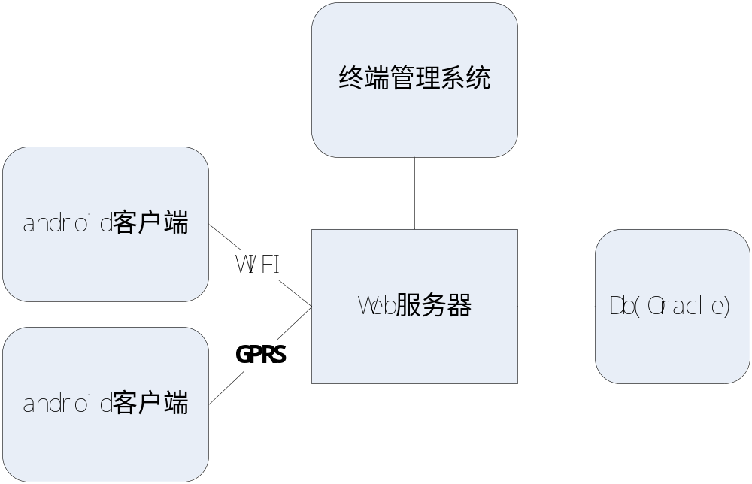

总体框架
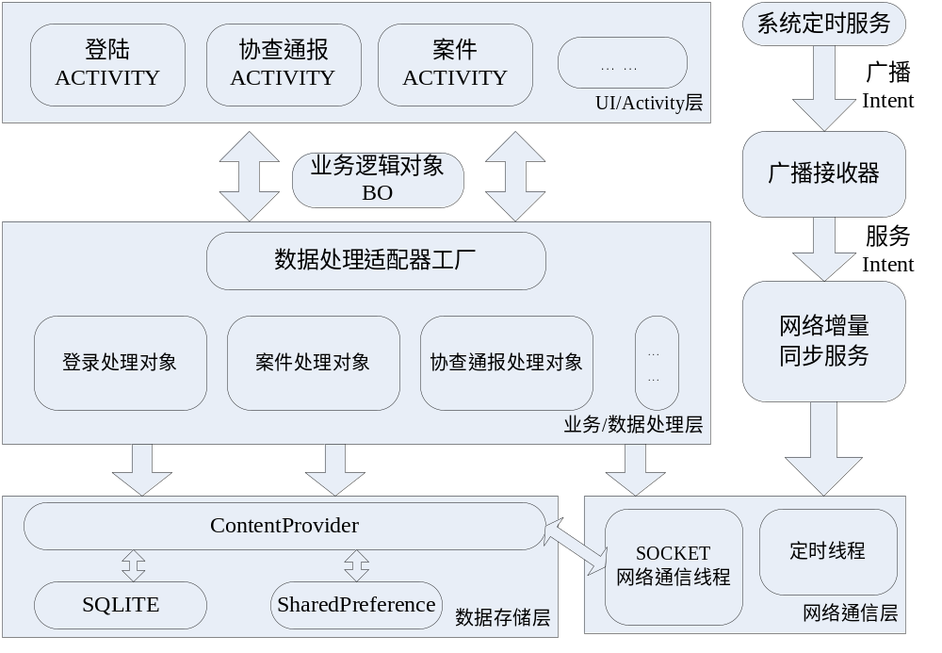

类图
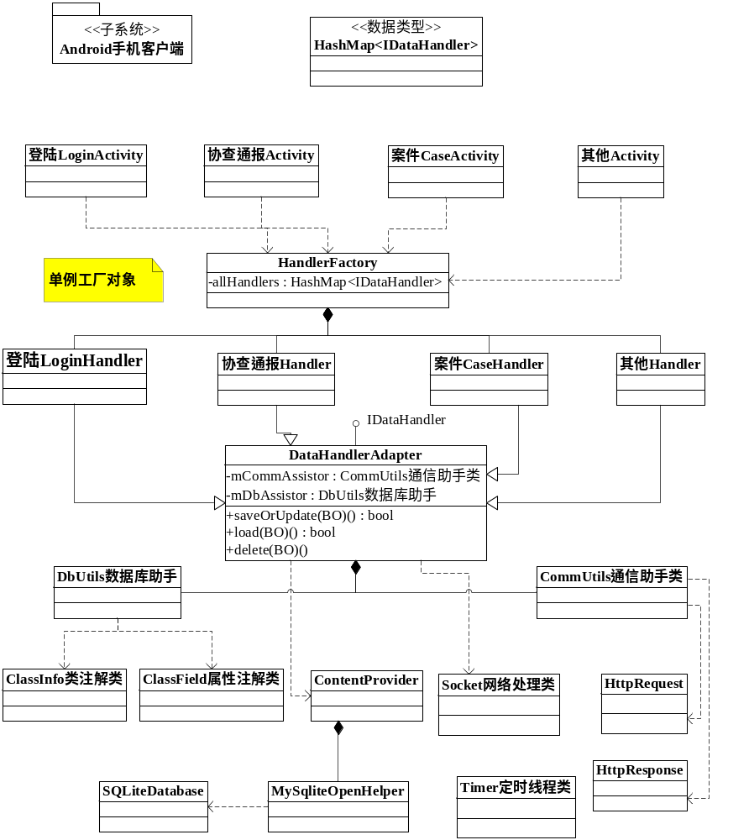
1.1Activiy中数据通过BoUtils工具类转换为BO对象传给数据处理适配器工厂。
1.2数据处理适配器工厂实现单例（getInstance）根据传过来的Bo对象找到相应的处理对象（ep.LoginHandler）进行数据处理。
1.3业务/数据处理层与数据存储层之间通过DbUtils工具类对本地数据库Sqlite进行操作。
1.4业务/数据处理层与网络通信层之间通过通信助手类CommUtils与通信服务器端进行对接，将业务/数据处理层接收到的BO对象传到服务器进行数据处理。
1.5业务/数据处理层将处理的数据通过BoUtil工具类转换为BO对象传回Activity
4.网络通信层与数据存储层(?)

通信服务器端
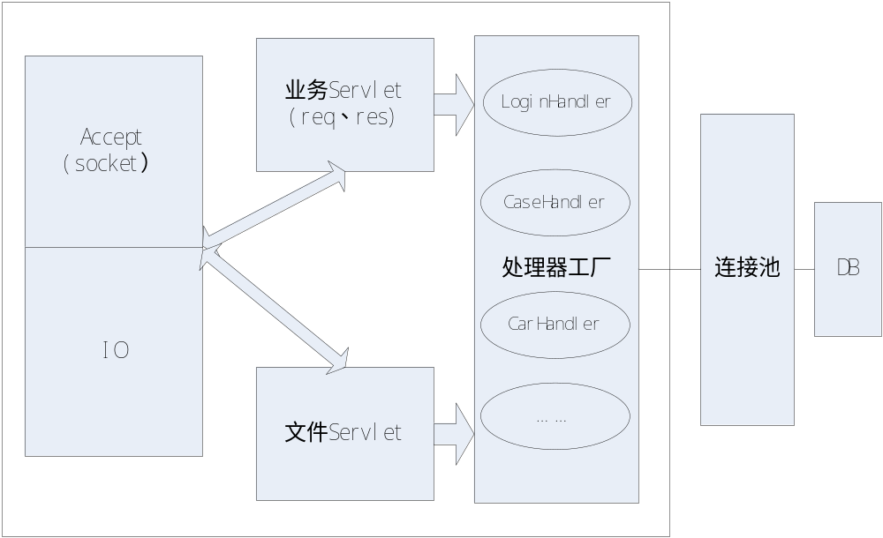1.客户端的数据通过servlet接收并根据functionId调用处理器工厂（实现单例）中的业务处理对象（ep.LoginHandler）与服务器中的数据库进行交互。
2. 实现连接池，解决多用户同时访问。

Web服务器端
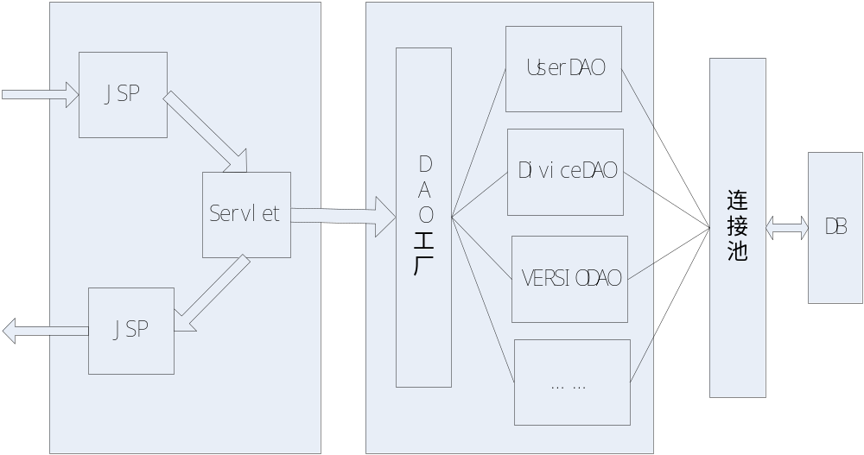

1.JSP接收的数据通过JavaBean对象传到Servlet，然后再由Servlet根据请求的id调用DAO工厂（实现单例getInstance()）中的对应的DAO与数据库进行交互。
（实现连接池）。

1、客户端的模块
2、网页的模块
3、服务端的模块

网页的总体框架

DaoFactory.getInstant();

各个端、各个层、各个模块，之间的，接口

接口设计

Android端与Server端接口设计
BoUser、BoCase等Bo类进行数据封装。
HandlerFactory类通过getInstance()调用HandlerFactory中LoginHandler、CaseHandler等进行数据处理。
CommUtils类：SaveOrUpdate()、delete()、query()、inser()。
ContentProvide接口。
1.用户登录：
客户端：BoUtils.BoToByte(BoUSer)得到BoByte;
HttpClient:setEntity(BoByte);
服务端Servlet： Req.getInputStream()得到包体body;
BoUtils.ByteToBo(body)得到BoUser对象;
UserDAO(BoUser)返回结果resultList;
(BoUser)resultList对象之间插入/r/n;
PrintWriter out;
Out.print();
客户端：HttpResponse res;
InputStream is = res.getEntity().getContent();
DataInputStream read()区分对象;
BoUtils.ByteToBo(is);
通过DAO写入本地sqilte数据库;
在调用本地数据库;
2.案件管理：
3.协查通报：
4.车辆信息：
5.法律法规：

服务器端与Web端接口设计
  - sendMessage(Object obj)、receiveMessage(Object obj)。
  - BoUtils类：BOToByte(Object obj)、byteToBO(byte[] data, String className)。

关键业务实现

在线登录
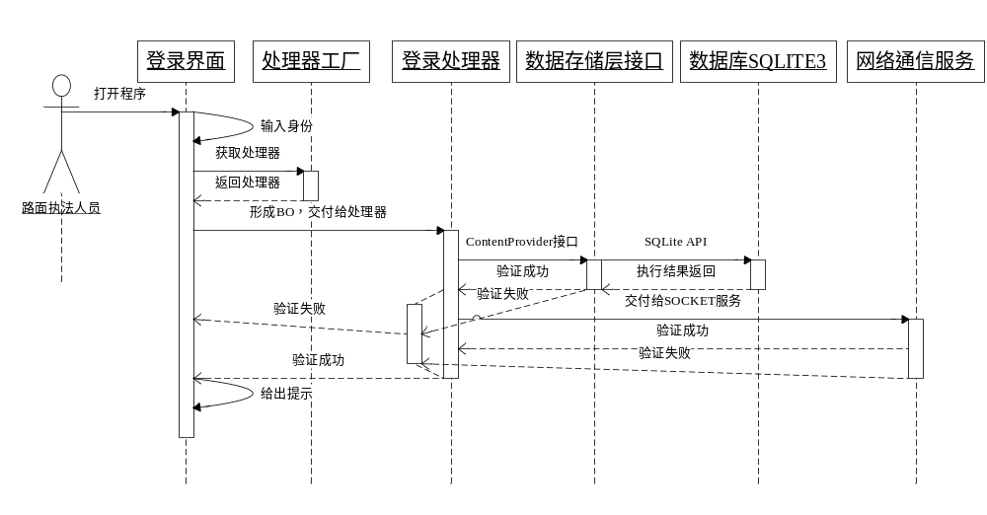

查询
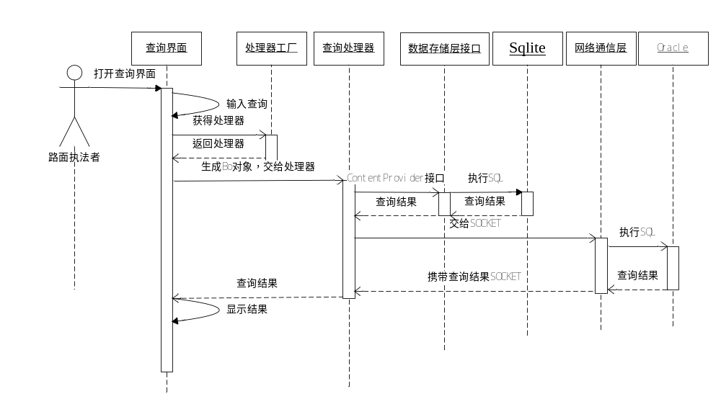

新增
与查询类似（略）

修改
与查询类似（略）

开机更新
开机会有个开机Action_boot_complete,接受开机广播，开机启动服务；

文件上传下载
输入流 —— 分包 —— 输出流，文件地址保存在数据库；
1、证据上传：

打开摄像头、打开录音机，建立文件夹，写入文件，上传；
2、证据下载：
通过案件id进行证据id匹配，找到对应文件进行下载；

定时更新
系统定时更新服务，接收广播
利用Android的闹钟机制实现定时任务，调用AlarmManager.set（）将闹铃时间记录到系统中，当闹铃时间到后，系统会给应用程序发送广播，我们只需要去注册广播接收器就可以了。

版本控制
版本号放在sqlite，登录的时候上传服务器对比版本，判断是否需要更新，如果需要更新，就下载最新的apk。

增量更新
同步时间字段
获得系统时间，保存到sqlite中，上传，先判断id，如果没有，更新，如果有，判断同步时间，服务器数据比较新，就更新，否则不更新。

存储设计
E-R图：
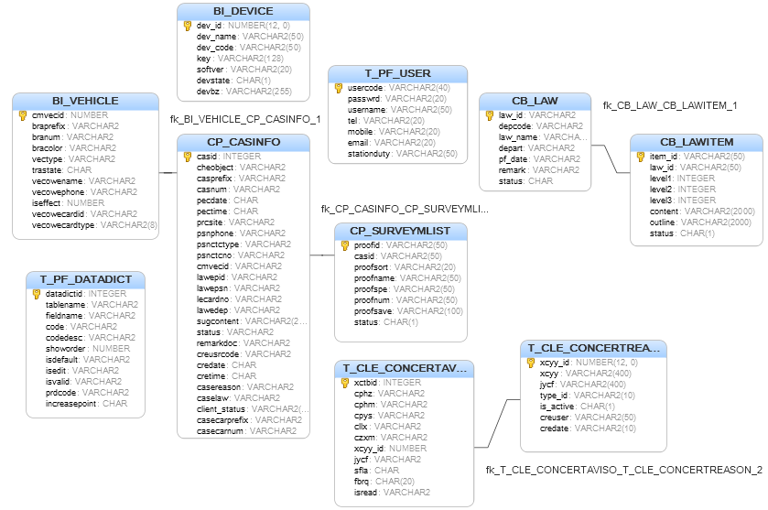

部署/ 组件设计

包路径 | 包说明
cc.zerovoid.mobileTraffic.view | view包用于放置与UI有关的Activity类。
cc.zerovoid.mobileTraffic.controller | controller包是用于放置与控制器(业务逻辑)相关的一些类，这些类是UI层与业务模型层之间的桥梁，通过UI层的动作以及传来的数据，调用相应的业务逻辑处理方法。
cc.zerovoid.mobileTraffic.model | model包是用于放置与模型及处理相关的一些类，用来处理具体的业务逻辑。
cc.zerovoid.mobileTraffic..dao | dao包是用于放置与处理xml文件相关的一些业务操作；在有数据库交互的项目中，一般用于放置与数据库操作相关的一些业务操作类。
cc.zerovoid.mobileTraffic..util | util包也就是工具类的集合，用于放置通用的一些工具类。

